Buona Pasqua 2015
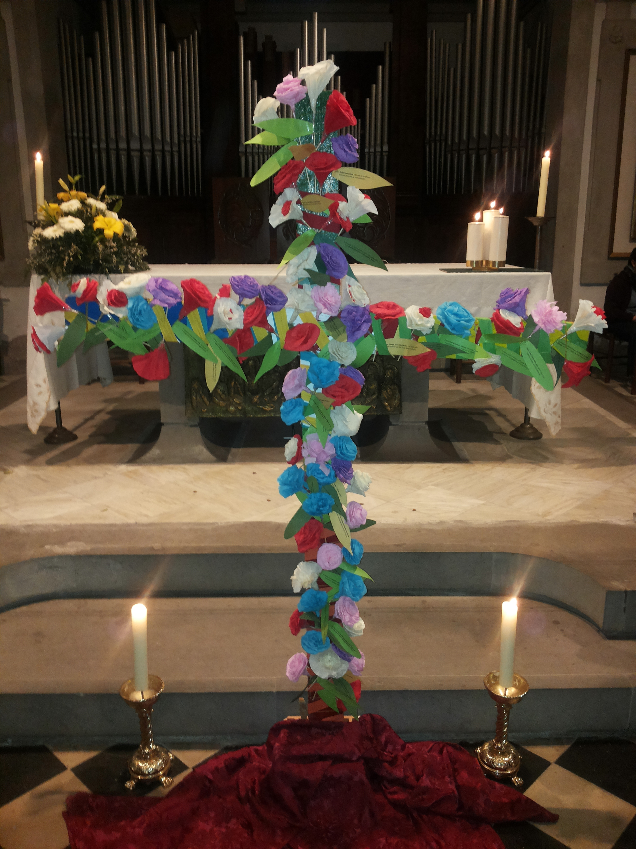
La tua Croce continuiamo a vederla anche oggi. L'esistenza di tanti poveri “appaltati”, strumentalizzati è la Croce che viene caricata ingiustamente sulle loro spalle. Tu vuoi che la nostra Fede in Te, morto crocifisso e Risorto, aiuti a deporre dalla croce i crocefissi di oggi. La Croce dei poveri non si appalta ad altri..
È vero non sempre ci poniamo convintamente al loro fianco, proprio come fece Simone di Cirene, a volte come cristiani scegliamo di stare in disparte, spettatori indifferenti o sostenitori di quei poteri forti che producono e moltiplicano, oggi come ieri i poveri Cristi, crocefissi sul Golgota dei nostri
privilegi e interessi. Di fatto complici di miserie e tragedie che ornano le nostre società e giustificano il mito della sicurezza. Fino a poco tempo fa, assistevamo ai drammi di chi fugge dalle guerre e persecuzioni in silenzio, ma partecipi della loro sofferenza. Ora invece il silenzio è sostituito dall'ipocrisia, che è il contrario della "parresia": parlare con franchezza, con chiarezza.
La Croce dei poveri Cristi di oggi riesce a parlarci con chiarezza? Riesce a rivelarci il tuo Mistero nascosto nella carne dei poveri Cristi di oggi?
Solo deponendo i poveri dalla Croce riusciremo a vedere i fiori colorati e sentire il profumo della tua Pasqua che il Risorto spande ovunque, liberamente ..semi di una nuova umanità in gestazione.
Buon profumo di Pasqua!
Ago
Campo Rom – Coltano (Pisa)

